Инструкция по настройке температуры и параметров конфигурации к контроллеру EV3L21N7, EV3L23N7.

- Обозначения пользовательского интерфейса
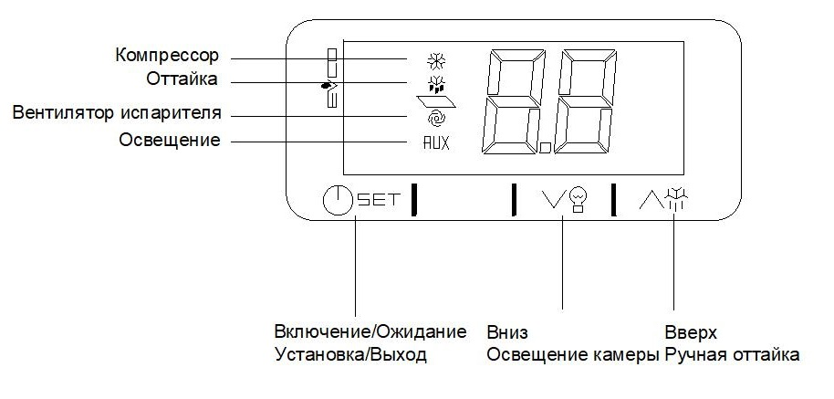
- Включение контроллера
При включении контроллера на дисплее может быть надпись П1 (Рис.1). Для перехода в режим отображения температуры (Рис.2) кратковременно нажмите и отпустите кнопку . Если надписи П1 нет, а сразу отображается температура в объеме (Рис.2), то перейти к пункту 3.
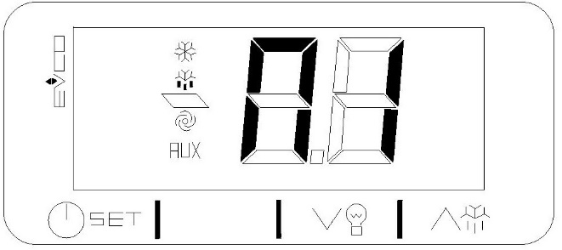 | 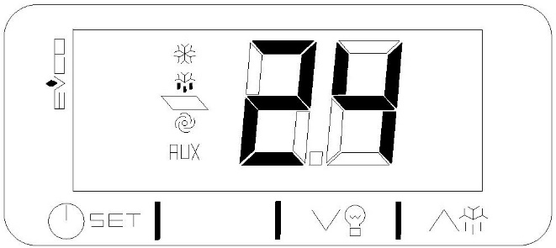
Рис.1 | Рис.2

- Разблокировка интерфейса контроллера
Если кнопки заблокированы, то при нажатии кнопок на дисплее появляется надпись Lo (Рис.3). Для разблокирования удерживайте кнопку (3 сек.) до появления надписи на дисплее Un (Рис.4), после этого на дисплее отобразится температура в объеме (Рис.2). Блокировка кнопок включается обратно автоматически по прошествии 30 сек.

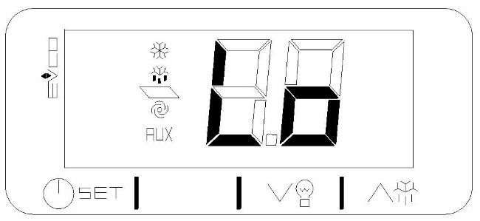 | 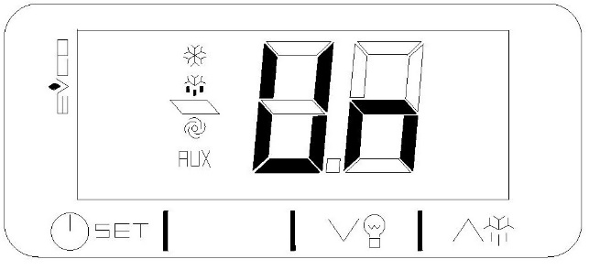
Рис.3 | Рис.4
- Отображение температуры датчика испарителя
Для отображения температуры датчика испарителя нажмите кнопку и удерживайте ее нажатой в течение 4 сек., после появления надписи P2 отпустите кнопку. Для выхода из режима отображения нажмите и отпустите кнопку , либо не производите действий в течение 30 сек.

- Активация ручной оттайки
Для ручного активирования оттайки нажмите кнопку и удерживайте ее нажатой в течение 3 сек. Если в качестве датчика оттайки используется датчик испарителя (параметр P4 имеет значение 1 (см. перечень программируемых параметров)), и к моменту активации процесса оттайки температура испарителя будет выше той, которую вы установили параметром d2 (см. перечень программируемых параметров), то оттайка не включится.

- Изменение рабочей установки
Для изменения рабочей установки разблокируйте интерфейс (пункт 3), и кратковременно нажмите и отпустите кнопку . Надпись на дисплее изменится с показания температуры в объеме (Рис.2), на значение рабочей установки (Рис.5).

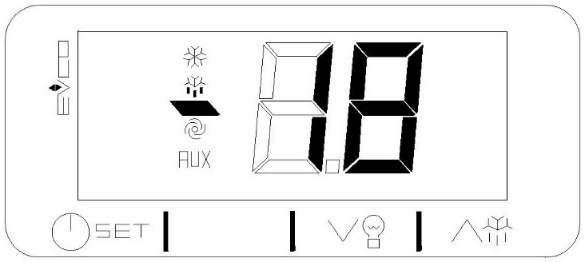
Рис.5

Затем выберите нужное значение температуры с помощью кнопок или , действие можно выполнить в течении 15 сек. Значения температуры ограничены нижним и верхним пределами (параметры r1 и r2) в настройках контроллера.

После выбора нужного значения температуры кратковременно нажмите для подтверждения кнопку , либо не производите никаких действий в течение 30 сек. и контроллер сам перейдет в режим отображения температуры в объеме (Рис.2), сохранив при этом установленное вами значение.

- Изменение настроек конфигурации
Для входа в режим изменения настроек конфигурации разблокируйте интерфейс (пункт 3), и нажмите и удерживайте кнопку в течение 6 сек. Через 3 сек. дисплей выключится, на нем отобразится точка (Рис.6), продолжаем удерживать кнопку еще в течение 3 сек. до появления надписи РА (Рис.7).

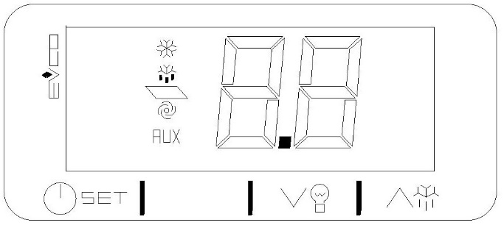 | 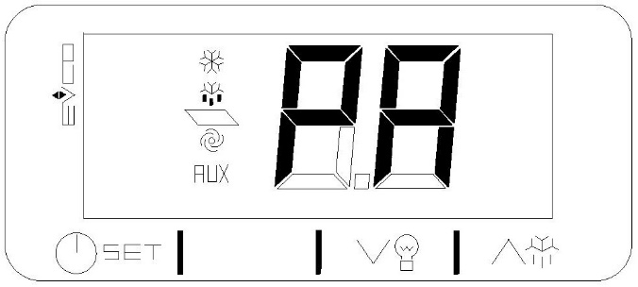
Рис.6 | Рис.7
После появления надписи РА кратковременно нажмите на кнопку , на дисплее отобразится цифра 0, введите пароль -19 (Рис.8) кнопками и , и еще раз кратковременно нажмите кнопку для подтверждения. На дисплее будет отображена надпись SP (Рис.9).

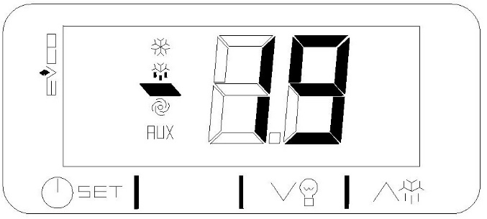 | 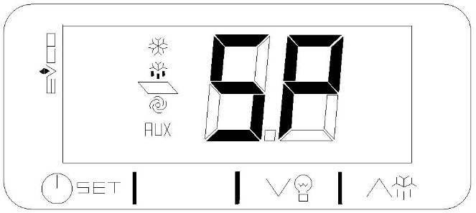
Рис.8 | Рис.9

Для выбора параметров нажимайте кнопки и , действие возможно в течение 30 сек. Выбрав нужный параметр (Рис.10) кратковременно нажмите кнопку , на дисплее будет отображено его значение.

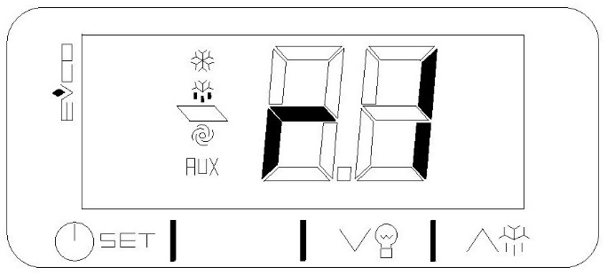 | 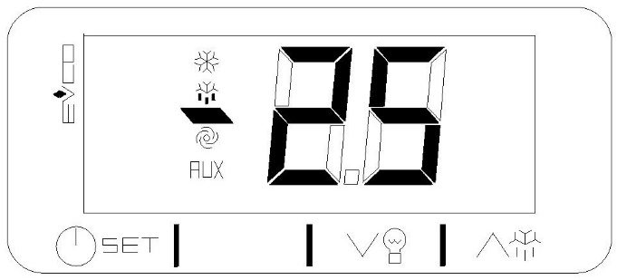
Рис.10 | Рис.11

Затем выберите нужное значение для параметра (Рис.11) кнопками и и кратковременно нажмите для подтверждения кнопку .
Для завершения процедуры изменения настроек удерживайте кнопку , либо не производите никаких действий в течении 30 сек.

СИГНАЛЫ ТРЕВОГИ

При возникновении различных неисправностей, контроллер выводит на дисплей код сигнала тревоги. Наименование и расшифровка кодов приведены в таблице ниже:

Код | 6.1 Описание сигналов тревоги
AL | Сигнал тревоги при достижении нижней границы температуры холодильной камеры.  - проверьте температуру холодильной камеры; см. параметр A1. - прибор будет продолжать работать нормально.
AH | Сигнал тревоги при достижении верхней границы температуры холодильной камеры.  - проверьте температуру холодильной камеры; см. параметр A4. - прибор будет продолжать работать нормально.
id | Сигнал тревоги входа открывания двери  - установите причину, вызвавшую активацию входа, см. параметры i0 и i1. - эффект будет обусловлен параметром i0.
P1 | Неисправность датчика температуры холодильной камеры  - проверьте соединение прибора с датчиком;  - проверьте температуру в холодильной камере;  - работа компрессора будет зависеть от значения параметра C4;  - оттайка активирована не будет.
P2 | Неисправность датчика испарителя.  - то же, что и в предыдущем случае, только относительно датчика испарителя;  - если параметр P4 имеет значение 1, то процесс оттайки будет протекать в течение времени, установленного параметром d3.

Когда причина, вызвавшая активацию сигнала тревоги будет устранена, прибор вернется к нормальной работе.

Перечень программируемых параметров
Парам | Мин | Макс |  | Ед.изм | EV3L21  21 | EV3L23 | РАБОЧИЕ УСТАНОВКИ
SP | r1 | r2 |  | °C/°F | EV3L21  21 | EV3L23 | рабочая установка; см. также r0 и r12:  EV3L21 - +1°C – для среднетемпературных шкафов.  EV3L23 - -18°C - для низкотемпературных моноблоков, сплит-систем и шкафов,  0°C - для среднетемпературных моноблоков и сплит-систем,  -8°C - для шкафов DP…; -5°C -для шкафов CV…; -21°C -для шкафов DB…  (*) +4°C – для среднетемпературных пристенных охлаждаемых стеллажей CUBE.
 |  |  |  |  |  |  | АНАЛОГОВЫЕ ВХОДЫ
o1 | -99 | 99 |  | °C/°F | 0 | 0 | калибровка датчика температуры холодильной камеры
o2 | -99 | 99 |  | °C/°F | - | 0 | калибровка датчика температуры испарителя
P2 | 0 | 1 |  | - - - | 0 | 0 | единицы измерения температуры: 0 = °C ,1 = °F
P4 | 0 | 1 |  | - - - | - | 1 | Наличие датчика испарителя: 0 = нет, 1 = да.
P8 | 0 | 9 |  | - - - | 1 | 1 | Время обновления показаний на дисплее
 |  |  |  |  |  |  | РЕГУЛИРОВАНИЕ
r0 |  |  |  | °C/°F | 3 | 3 | дифференциал рабочей установки;  тип дифференциала рабочей установки: -99…0 - симметричный,0…99 = несимметричный
r1 | -99 | r2 |  | °C/°F | 0 | -21  0* | минимальное значение рабочей установки.
r2 | r1 | 99 |  | °C/°F | 10 | 10 | максимальное значение рабочей установки.
 |  |  |  |  |  |  | ЗАЩИТА КОМПРЕССОРА
C0 | 0 | 99 |  | *10 сек | 0 | 0 | задержка между включением прибора и активацией компрессора
C1 | 0 | 99 |  | мин | 0 | 0 | задержка между двумя последовательными включениями компрессора
C2 | 0 | 99 |  | мин. | 2 | 2 | минимальное время, когда компрессор остается выключенным
C4 | 0 | 100 |  | % | 50 | 50 | процент времени работы компрессора при неисправности датчика камеры, 0% – OFF, 100% – ON.
 |  |  |  |  |  |  | ОТТАЙКА
d0 | -99 | 99 |  | час  мин. | 6 | 4  6* | Интервал оттайки:  1…99 в часах; -99…1 в минутах
d1 | 0 | 1 |  | - - - | - | 0 | тип оттайки  0 = ЭЛЕКТРИЧЕСКАЯ – во время оттайки компрессор выключен,  1 = ГОРЯЧИМ ГАЗОМ - во время оттайки компрессор включен.
d2 | -99 | 99 |  | °C/°F | - | 15  8* | температура завершения процесса оттайки; см. также d3
d3 | 0 | 99 |  | мин | 15 | 30 | если P4 = 0, длительность процесса оттайки  если P4 = 1, максимальная длительность процесса оттайки; см. также d2  0 = процесс оттайки активироваться не будет.
d7 | 0 |  | 99 | мин | - | 2 | время слива талой воды
d8 | 0 |  | 1 | - - - | - | 0 | состояние реле оттайки при сливе воды, 0 = выкл., 1 = вкл..
d9 | 0 |  | 99 | мин | - | 0 | время последовательных включений при оттайке горячим газом
 |  |  |  |  |  |  | СИГНАЛЫ ТЕМПЕРАТУРНОЙ ТРЕВОГИ
A1 | -99 |  | 99 | °C/°F | -3 | -3 | Нижняя граница температуры при достижении которой будет активирован сигнал нижней границы температурной тревоги (код AL ) (относительно рабочей установки или “рабочая установка «минус» А1”) ; 0 = сигнал тревоги подключен не будет.
A4 | -99 |  | 99 | °C/°F | 10 | 10 | Верхняя граница температуры при достижении которой, будет активирован сигнал верхней границы температурной тревоги (код “AH”), относительно рабочей установки или “рабочая установка «плюс» А4"; 0 = сигнал тревоги подключен не будет.
A5 |  |  |  | °C/°F | 2 | 2 | дифференциал при переустановке типа сигнала тревоги:  -99…0 – сигнал тревоги по абсолютному значению,  0…99 – сигнал тревоги относительно рабочей установки
A7 | 0 |  | 99 | *10  мин | 4 | 6 | задержка сигнала тревоги по минимальной температуре (код "AL") и задержка сигнала тревоги по максимальной температуре (код "AH"). После оттайки 1 час.
 |  |  |  |  |  |  | ВЕНТИЛЯТОР ИСПАРИТЕЛЯ
F0 | 0 |  | 2 | - - - | - | 2  0* | работа вентилятора испарителя при нормальной работе прибора:  0 = включен  1 = параллельно с компрессором  2 = в зависимости от F1
F1 | -99 |  | 99 | °C/°F | - | 7 | температура испарителя, ниже которой вентилятор испарителя включается, дифференциал 2°C.
F2 | 0 |  | 1 | - - - | - | 0  1* | работа вентилятора испарителя во время процесса оттайки и стекания конденсата  0 = выключен, 1 = включен
F3 | 0 |  | 99 | мин. | - | 3 | время задержки включения вентилятора испарителя после процесса стекания конденсата
F4 | 0 |  | 99 | *10 сек | - | 0 | время, в течение которого вентилятор испарителя выключен при выключенном компрессоре
F5 | 0 |  | 99 | *10 сек | - | 3 | время, в течение которого вентилятор испарителя включен при выключенном компрессоре
 |  |  |  |  |  |  | ЦИФРОВЫЕ ВХОДЫ
i0 | 0 |  | 2 | - - - | 1 | 2 | результат активации цифрового входа  0 = освещение камеры включено  1 = компрессор и вентилятор испарителя выключены, освещение камеры включено  2 = вентилятор испарителя выключен, освещение камеры включено
i1 | 0 |  | 1 | - - - | 0 | 0 | Вид контакта цифрового входа  0 = нормально разомкнутый (вход активируется замыканием контакта)  1 = нормально замкнутый (вход активируется размыканием контакта)
i2 | -1 |  | 99 | мин. | 30 | -1 | задержка сигнала тревоги входа открывания двери (код “id”), также время отключения вентилятора испарителя и компрессора при открытой двери, -1 = сигнала тревоги не будет.
 |  |  |  |  |  |  | ЦИФРОВЫЕ ВЫХОДЫ
u1 | 0 |  | 2 |  | - | 1 | конфигурация реле «оттайка»: 0 = вентилятор испарителя; 1 = оттайка; 2 = освещение
u2 | 0 |  | 2 |  | - | 0 | конфигурация реле «вентилятор испарителя»:0= вентилятор испарителя;1= оттайка;2= освещение
 |  |  |  |  |  |  | РАЗНОЕ
nS | 0 |  | 99 | час  *10000 | 0 | 0 | число часов работы компрессора для сигнала о необходимости обслуживания агрегата
PS | -99 |  | 999 | мин. | -19 | -19 | пароль доступа к параметрам конфигурации, 0 = ввод пароля не требуется
ПP | 0 |  | 9 |  | 1 | 1 | карта параметров

